7 клас
Тема: Едгар Аллан По ─ засновник жанру детективу у світовій літературі. Захопливий сюжет оповідання «Золотий жук»

Мета:
- навчальна: ознайомити учнів із життям і творчістю американського письменника Едгара По, показати багатогранність його особистості; дати теоретичні поняття про детектив і охарактеризувати особливості детективів письменника;
- розвивальна: розвивати навички виразного читання, усного мовлення, логічного мислення, дослідницької діяльності учнів, вміння аналізувати сюжет і композицію твору;
- виховна: виховувати інтерес до літератури, пізнання незвичайного та загадкового;
- розвиток та формування таких ключових компетентностей:
- спілкування державною мовою;
- навчання впродовж життя
- інформаційно-комунікаційних
Обладнання: виставка його творів, ілюстрації до них, презентація, роздатковий матеріал криптограма.
Тип уроку. Урок – дослідження.

Хід уроку
І. Організаційний момент.
- Забезпечення емоційної готовності до уроку.
Слово вчителя
..Неймовірно...нереально!.. несподівано!.. і -факт!
Загубив СЛОНА у спальні мій забудькуватий брат...
Це жахливо! Неможливо! Загубився - ну хоч плач!-
Це ж не кісточка від сливи... Гудзик... Пензлик... Жуйка... Мяч...
Цвяшок...корок... чи монета... Зник безслідно,наче сон
Не батончик...не котлета... не дрібничка - сірий СЛОН!
Ось чому з самого ранку ми із братом - я та Гриць-
В славнозвісні слонознавці - детективи подались...
Гриць шукав на підвіконні... На полиці... На столі...
На балконі... У вазоні... Та під ліжком на землі...
Може СЛОН заліз у тумбу? За диван в щілину впав?
Повзав Гриць... Жував я гумку... Міркував і керував...
Тут прийшла сестричка Настя: Я - майбутній детектив!
Я зніму відбитки пальців у того, хто це зробив.
Ще й пройдете тест розумний на детекторі брехні!
(Щось від цього трохи сумно стало й брату, і мені...)
Детективів забагато, а злодюжка- чи не ти?
Хтось же мав слона з кімнати... хоч у штанях пронести?
Нумо- виверніть кишені! Все складаєм на столі!
Гляньте, що це??? Величезна... сіра грудка... пластилін!..
Ось де зник ваш слон, "забудьки"! Розчавили? Та дарма...
Виліпіть нового хутко! Складу злочину нема.
Детектив я непоганий. Та й чимало в мене справ-
Там на кухні хтось сметану і кота Степана вкрав...
Сергій Сокольник
Надія Капінос

- Очікувані результати
Вчитель. Діти! Як ви думаєте, яке відношення має цей вірш до нашого уроку? Чого ви очікуєте від сьогоднішнього уроку?

ІІ. Мотивація навчальної діяльності
Вчитель. Сьогодні вам доведеться самим стати детективами – розгадати зашифровану тему нашого уроку.
рі гар ра лан лі - то нов у жа ти де
ед ту ал те по вій зас сві ник ву нру тек
Едгар Аллан По ─ засновник жанру детективу у світовій літературі. Захопливий сюжет оповідання «Золотий жук»
ІІІ. Оголошення теми, мети, та завдань уроку.

ІV. Сприйняття і засвоєння учнями навчального матеріалу
Вчитель. Едгар Аллан По був геніальним містифікатором. Він любив створювати атмосферу загадкового і навколо свого імені, і навколо своїх героїв. Він вигадав так багато легенд про себе, що й досі біографи та дослідники сперечаються, де тут правда, а де вигадка. Наприклад, він любив розповідати про свої численні подорожі, про золоті скарби, що начебто він знайшов. Однак нічого такого в житті його не було. Усі свої мандри він здійснював лише у своїй уяві. У його творах дуже багато загадкового, і серед усіх його оповідань вирізняється оповідання «Золотий жук». Стихія надзвичайного захоплює читача з самого початку і тримає його увагу в постійній напрузі. Але до чого ж тут жук та усі інші загадки? Яка їх мета? І як письменникові вдається відтворити засобами мистецтва таємничість подій, образів, явищ? Про це ми будемо говорити на нашому уроці. Ми з вами станемо шукачами скарбів. Тільки ми будемо розкопувати не землю, а текст оповідання «Золотий жук»
2.Робота з портретом письменника.
- Яким ви бачите письменника?
(На фото ми бачимо великі очі, кучеряве волосся, але немає безтурботної посмішки. В очах — печаль, яка віддзеркалює тяжке, трагічне життя письменника. )
3. Виступ учнів. Презентація цікавих фактів про Едгара По.
1-й учень. Дитинство
Едгар По народився у Бостоні 19 січня 1809 року в родині акторів. Походив з давнього ірландського роду. Коли Едгару було лише два роки, його мати й батько майже одночасно померли від туберкульозу, залишивши трьох дітей. Едгара всиновив багатий шотландський купець з Річмонда Джон Аллан. Маленький Едгар вирізнявся серед дітей жвавим розумом, і дружина Аллена, зачарована дитиною, умовила свого чоловіка всиновити його. Вона та її сестра Анна Валентайн, "тітонька Ненсі", оточили хлопчика турботою і любов'ю. Едгар опинився в багатому домі. Його названа мати любила хлопчика до самої своєї смерті. У віці п'яти-шести років Едгар умів читати, писати, малювати, декламувати вірші на розвагу гостей за обідом. Він був вдягнений, як маленький принц, мав поні, на котрому їздив верхи, мав власних собак, які супроводжували його, завжди мав у достатній кількості кишенькові гроші.

2 учень.Навчання.
Опікуни Едгара Аллана По забезпечили хлопця хорошою освітою. Після того, як майбутньому письменнику виповнилося 6 років, Алани переїхали до Англії, згодом Едгар почав п’ятирічне навчання в дорогому пансіоні.
Після пансіону, в 1820 році, письменник вступив у коледж в Ричмонді (США), де навчався 6 років. У 1826 році Едгар продовжив навчання в університеті в тому ж таки місті. Письменник розвивався різнобічно, ще з дитинства його захоплювало малювання, любив читати, декламувати вірші, любив англійську та латинську літератури. Єдине, те що характер Едгара був дуже неспокійний, він був нервовий і запальний, часто любив проводити психологічні досліди над собою та іншими.
Забезпечене життя Едгара Алана закінчилося у 17 років, в університеті він провчився тільки рік.
Існують різні версії сварки Едгара з його названим батьком містером Аланом, за однією з версій дослідники біографії Едгара Алана звинувачують Джона Алана, який отримавши великий спадок став мільярдером і виказав своєму всиновленому сину, все що було в пяній голові, письменник образився і пішов з дому Аланів. Друга версія звинувачує самого письменника, який захоплювався азартними іграми та програвши черговий раз в карти, хотів, щоб названий батько заплатив за нього борг, але містер Алан відмовився це робити, що і стало причиною розриву письменника з сім'єю Аланів.
З того моменту, як письменник розлучився з названими батьками, він починає подорожувати в пошуку житла та повертається у Бостон. Згодом, через безгрошів'я йде служити в армію, під вигаданим іменем, Але в 1828 р. не витримавши ситуації в якій перебував, звертається до опікуна з проханням про допомогу. Після прибуття письменника у Ричмонд названий батько Джон Алан настоював, щоб Едгар закінчив навчання, Едгар вступив у військову академію в Вест Поінті.
Прроте через складний характер і постійні конфлікти письменника вигнали з академії, що призвело до чергової сварки та розставання з багатим названим батьком.

3 учень. Особисте життя
У грудні 1835 року По стає редактором журналу. Того ж року цого забирає до себе тітка рідного батька місс Клемм з донькою Віргінією. Наступної весни Едгар з Віргінією побралися. Кажуть, що вона була чарівною молодою жінкою, відданою своєму чоловікові, втілювала в собі кращі моральні й фізичні риси улюблених героїнь По. Здавалося, що письменник став нарешті щасливим. Втім, це тільки на перший погляд. Робота, сім’я, напружені стосунки з видавцями журналів — усе це вимагало великих душевних сил. У той час, коли видавці одержували величезні прибутки за оповідання сам автор потерпав від матеріальної скрути. До того ж захворіла дружина. У січні 1847 року Віргінія померла, а Едгар до кінця днів сумував за нею.

4 учень. Останні роки
Останні роки життя письменника — це роки відчаю, душевних страждань,
постійних переїздів. Письменник пристрастився до алкоголю , але з часом пристрасть до творчості взяла верх над алкоголізмом письменника і за півроку до смерті він перестав пити.
У 1849 р. гарно одягнений Едгар По читав лекції в університеті Ричмонда, темою його лекції був «Поетичний принцип». Того ж самого дня з Ричмонда письменник поїхав у Балтимор, знайомі, які бачили Едгара востаннє говорили, що мав із собою близько півтора сотні доларів. Що сталося з письменником потім достеменно не відомо.
Але того самого жовтневого вечора, коли письменник виїхав з Ричмонда, його було знайдено біля сходів таверни , де знаходився виборчий округ, і направлено у місцеву лікарню. Пацієнт знаходився в тяжкому стані не міг розмовляти та ходити, на ньому була брудна пошарпана одежа, яка не належала йому. Не було жодних ознак алкоголю чи травми при огляді пацієнта. Але о 3 годині ночі в Едгара розпочалися зорові галюцинації та марення, лікар ставили письменнику діагноз – делірій (психологічний розлад, який супроводжується маренням).
З часом стан пацієнта покращився і його перевели в загальну палату, але лікарі не відступали від поставленого діагнозу – делірій та намагалися лікувати По алкоголем, але письменник категорично відмовлявся його вживати.
За декілька днів у Едгара Алана По стан різко погіршився, почалися напади буйності та марення, він через силу пив , їв, відчував слабкість і помер на четвертий день лікування. Дата смерті Едгара По 7 жовтня 1849 р. , останніми словами письменника були слова звернені до Бога «Господи, допоможи моїй бідній душі. .»

4. Бесіда
Як ви бачите, нелегкою була доля письменника. У дворічному віці втратив батьків, завжди відчував самотність. Митець знайшов себе у літературі. Е.По називають «батьком детективної літератури», саме він першим створив твори цього жанру. У США існують премії імені Е.По, які присуджують за найкращі оповідання року.
-Що найбільше вразило вас у житті письменника?
-Які цікаві факти ви можете доповнити?

- Перевірка домашнього завдання

6. Літературна фізкультхвилинка
(Піднімаємо руку. Права – так, ліва – ні)
1.Едгар Аллан По народився у Канаді (ні)
2.Мати Едгара померла молодою, залишивши сиротами трьох дітей (так)
3.На виховання хлопця взяла рідна тітка (ні)
4.Мачуха надто суворо ставилася до хлопчика (ні)
5.Едгар вже в п’ять років читав, малював, писав, декламував, їздив верхи.
6.Через брак коштів юнак не зміг закінчити школу (ні)
7.Містер Аллан після смерті все своє багатство залишив Едгару (ні)
8.В університеті Едгар захопився грою в карти і вліз у борги, які не зміг віддати ( так)
9.Головна причина його бідності — "занадто мала винагорода, що він одержував за свою роботу" ( так)
10. Едгар По був фактично засновником детективного жанру (так)
11. На свою першу книгу По витратив всі свої заощадження, і це змусило його піти на роботу (ні)
12. Едгар По був одержимий кішками, і часто писав твори з кішкою на плечі. ( так)

7. Рольова гра «Юні детективи». Уявіть себе детективами та спробуйте знайти “розгадку” таємниці
Злочин не відбувся
За деякими відомостями, які отримали співробітники поліції міста Сан-Франциско, можна було зробити висновок, що готується викрадення коштовностей дружини мільйонера – місіс Андерсон.
Місіс Андерсон проживала в одному з першокласних готелів. Мабуть, тут же мешкав і злочинець, який замислив злочин. Декілька днів чергував детектив у номері місіс Андерсон, сподіваючись спіймати негідника, але безрезультатно. Мільйонерша вже почала підсміюватися над ним, як раптом сталося наступне. Увечері хтось постукав у двері номера. Потім двері відчинилися, і до кімнати заглянув чоловік. Побачивши місіс Андерсон, він вибачився, сказавши, що помилився дверима.
– Я був абсолютно впевнений, що це моя кімната, – збентежено промовив він. – Адже тут усі двері такі схожі.
Тут детектив вийшов із засідки і заарештував незнайомця.
Що змогло переконати поліцейського в тому, що перед ним зловмисник?
Відповідь. Якщо людина була впевнена, що йде у свій номер, навіщо їй стукати в двері?

Вбита дружина
Доктор закінчив огляд тіла Марини Пейдж, яке лежало на килимі в будинку.
- Місіс Пейдж померла від ударів по голові рукояткою пістолета, - сказав знаменитий сищик, - її, мабуть, вдарили п'ять або шість разів.
Пістолет був знайдений біля тіла.
- Я подзвонив її чоловікові на роботу, - сказав Шерлок, - я не сказав про вбивство, але сказав, що йому краще поспішати додому.
Машина з тілом загиблої вже виїхала, коли стурбований чоловік увірвався через вхідні двері.
- Що сталося? Де Марина?
- Мені дуже неприємно повідомляти вам це, але вона була убита близько двох годин тому, - сказав Шерлок Холмс - Ваша куховарка знайшла тіло у вітальні і викликала поліцію. Я не можу знайти відбитків пальців на зброї і віддам його в лабораторію, щоб вони подивилися уважніше.
М'язи на обличчі містера Пейдж здригнулися, коли він дивився на обриси пістолета, загорнутого в хустку.
- Знайдіть того нелюда, який побив Марину до смерті,- сказав він Шерлоку Холмсу.
- Вбивцю буде не так вже важко знайти!- відповів детектив
Чому детектив так впевнений в тому, що знайде вбивцю? Хто вбивця?
Відповідь: Вбивця – чоловік, адже він знав, що жінку не застрелили, а побили до смерті.

8. Мозгова атака
- Чи легко було знайти відповіді на поставлені питання?
- Чи можна вважати дані тексти детективними історіями?
- Які ознаки детективу в них відображені?
- Чим детектив відрізняється від звичайних творів?
- За яким методом працюють детективи?
- Назвіть представників детективного жанру?
- Назвіть українських письменників детективів?

9. Складання «формули» детективного твору
Вчитель. Скориставшись хмаркою слів, доповніть речення та запишіть у зошит.
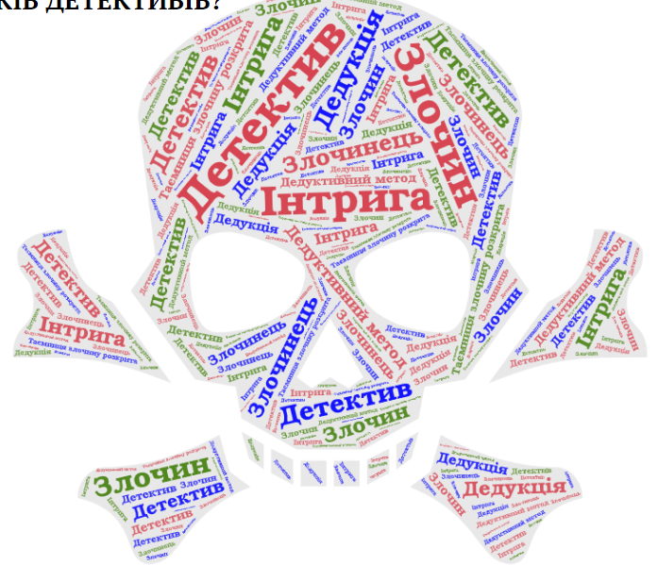
В основі детективної історії - ...
Три основні персонажі твору - ...
жанровий різновид пригодницької літератури - ...
спосіб дослідження, при якому окремі положення логічно виводяться із загальних положень (аксіом, постулатів, законів) -...
потаємні, переважно непорядні, дії, вчинки, спрямовані на досягнення якої-небудь мети -...

10. Робота над сюжетом твору. Експрес-опитування.
Чи зацікавив вас твір “Золотий жук”? Чим саме?
- Які герої найбільш Вам сподобались ? Чому ?
- Хто такий Вільям Ленгран, як він опинився на острові?
- З ким він проживав, товаришував?
- Який у нього був характер, чим займався?
- Від чийого імені ведеться розповідь?
- Як Ви думаєте, чому оповідання має назву «Золотий жук» ?
(З жука все починається, він постійно знаходиться у центрі уваги, ним захоплюються та ненавидять).

- Інтерактивна вправа
За допомогою ШІ створити картинки-асоціації до твору.

11. Обговорення композиції твору
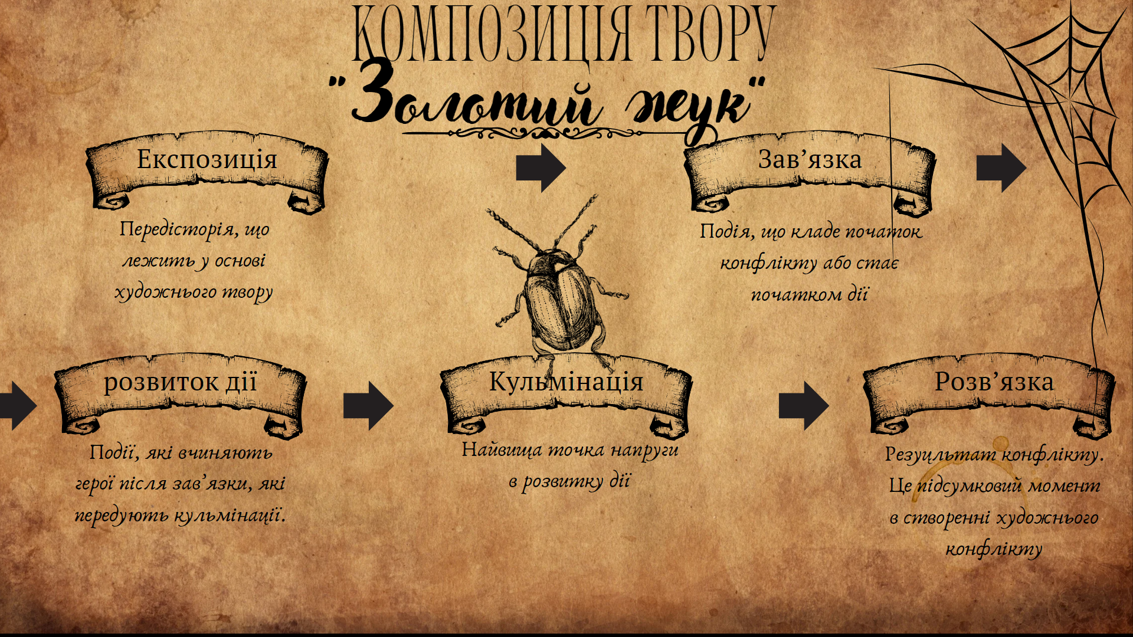
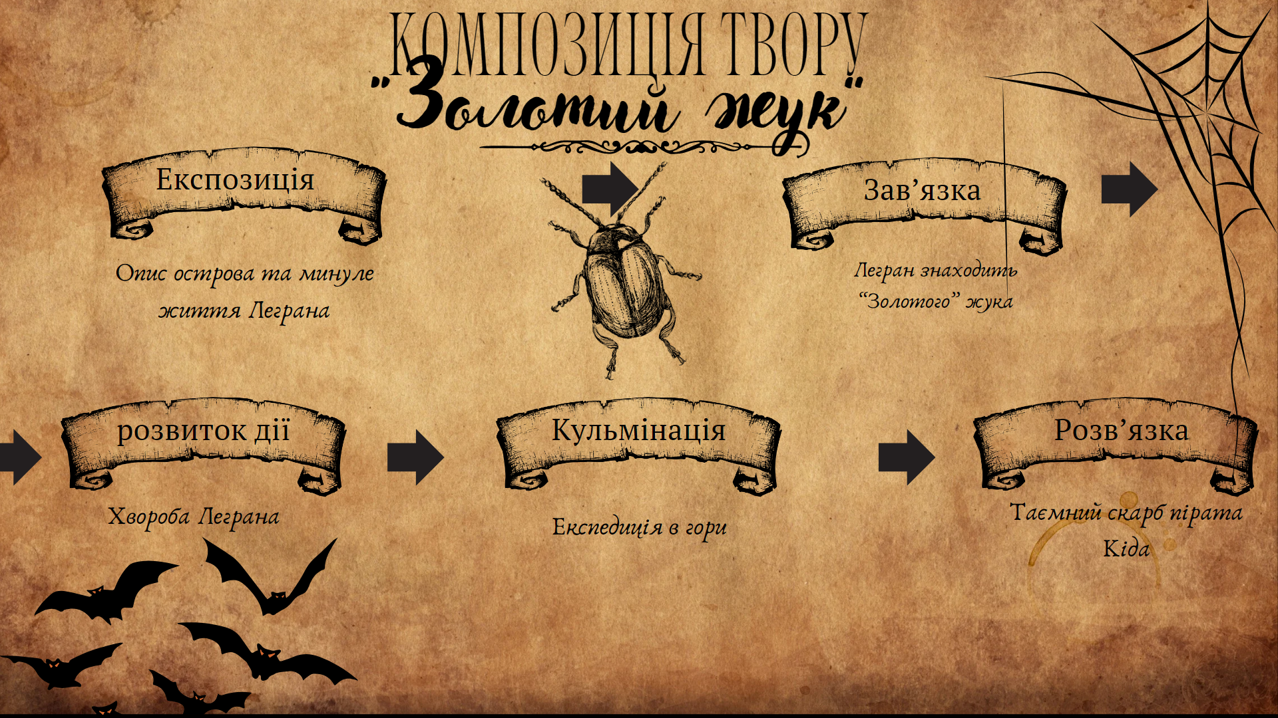

12. Самостійна робота.
Складання паспорту твору.
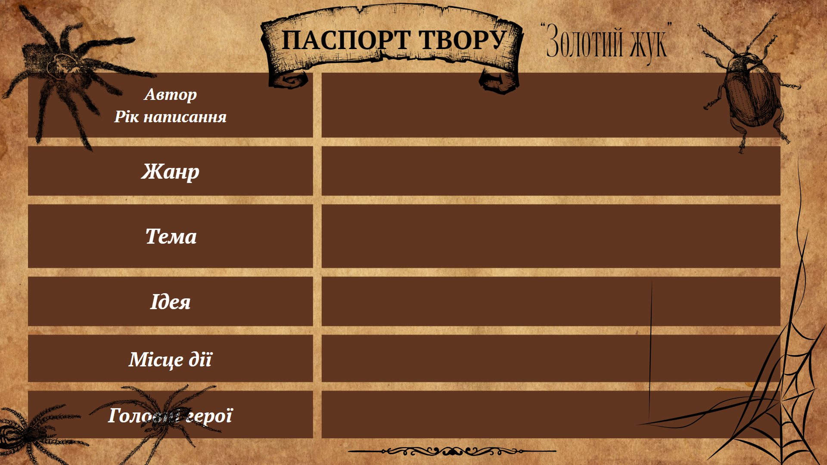

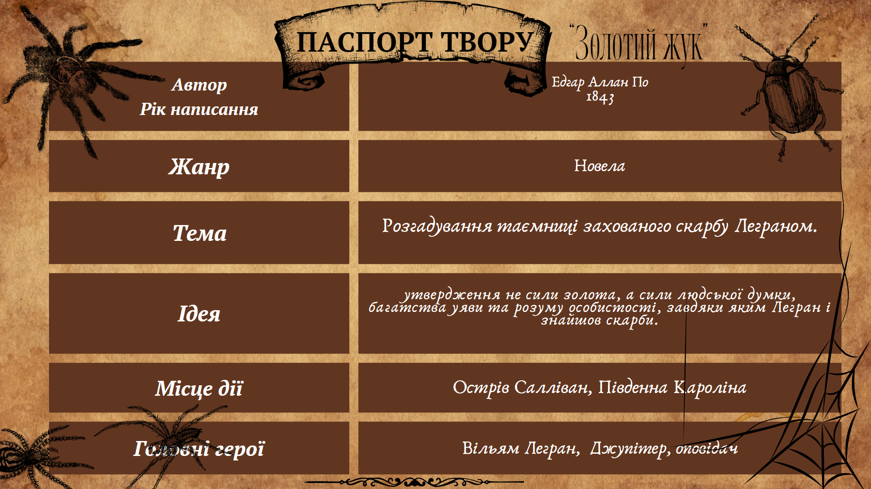
13. Закріплення вивченого матеріалу
- Розгадування криптограми.

Криптограма , «тайнопис» - один із видів головоломки зі слів. Кожна літера алфавіту заміняється якоюсь іншою літерою або цифрою. Щоб розшифрувати криптограму, треба відгадати слова-ключі, потім замість цифр поставити в таблицю відповідні букви.
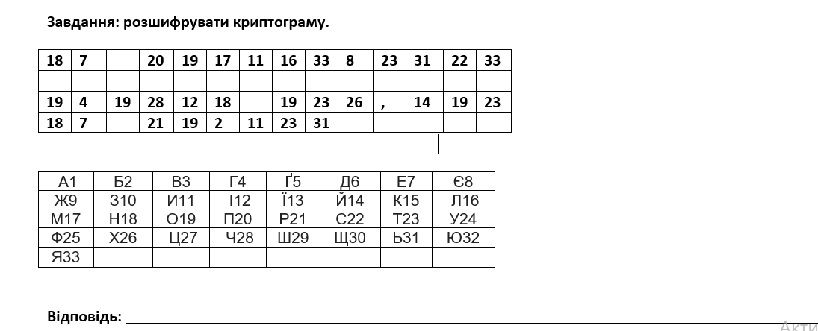
Не помиляється той, хто нічого не робить
- Як ви думаєте що означають ці слова?
- Яке відношення вони мають до нашого уроку?

- Тест на закріплення вивченого
1.Едгар Аллан По народився у...
А. Америці Б.Канаді В.Італії Г.Англії
2. Ким були батьки Едгара?
А. Лікарями Б. Акторами В. Вчителями Г. Музикантами
3. У якому віці Едгар залишився сиротою?
А. 2 Б. 5 В.7 Г. 9
4. Як прийомні батьки ставилися до Едгара?
А. Змушували працювати Б. Жорстоко били В. Піклувалися і нічого не жаліли.
5. Чому Едгар По опинився у скрутному матеріальному становищі і покинув університет?
А. Не хотів вчитися Б. Батько збанкрутував Г. Через картярські борги.
6. Одним із численних творчих досягнень По фахівці вважають заснування форми сучасного
А. Роману Б. Детективу В. Оповідання Г.Вірша
7. Події у творі “Золотий жук” відбуваються на...
А. Червоному острові Б. Солоному острові В.Салівеновому острові Г. Черепаховому острові
8. Які непорозуміння сталися через лівшу Джупітера?
А. Переплутав дерева Б. Переплутав ліву руку з правою. Г. Не там викопав яму.
9. Джупітер - це
А. Сусід Б. Друг В. Слуга Г. Родич
10. На яке дерево вліз Джупітер, тримаючи в руках золотого жука?
А. Сандалове Б. Трояндове В. Бамбукове Г.Тюльпанове
11. Зашифрований напис на пергаменті називається
А. Телеграма Б. Криптограма В. Каліграма Г. Пунктограма
12. Чого злякався Джупітер, коли заліз на дерево?
А. Скелета Б. Золотого жука В. Черепа Г. Хреста

14. Підбиття підсумків уроку.
- Метод«Мікрофон».

Що ви дізналися про Е.По?
Які твори він написав?
Що характерно для його оповідань?
Який жанр він започаткував?
Чому людям подобається читати детективи?

- Рефлексія. (Учням пропонується закінчити одне з речень)

Чого я очікував від уроку, чи справдилися мої очікування?
Для мене було новим …
Особливо цікавим для мене було…

15. Домашнє завдання. (На вибір)
- Створіть свій шрифт і складіть загадку для однокласників.
- Намалюйте ілюстрації до твору.
- Скласти «сюжетний ланцюжок» пошуку скарбу

